**ESCUELA POLITÉCNICA NACIONAL**

ESCUELA DE FORMACIÓN DE TECNÓLOGOS

**ALGORITMOS Y ESTRUCTURAS DE DATOS**

|  |  |
| --- | --- |
|  | |
| ASIGNATURA: | Algoritmos y Estructuras de Datos |
| PROFESOR: | Ing. Lorena Chulde |
| PERÍODO ACADÉMICO: |  |
|  | |

**EJERCICIOS**

|  |
| --- |
|  |
| TÍTULO:  **CONFIGURACIÓN DE HERRAMIENTAS** |
| **ESTUDIANTE** |
| **Guerra Lovato Josué Eduard** |
|  |
| Qué es y para qué sirve GitHub? - LIS Data Solutions |
|  |

**Objetivo:**

Realizar la instalación del repositorio de versión de código fuente Git mediante la descargar de la herramienta en el sitio oficial para respaldar el código fuente de los ejercicios, laboratorios y tareas de la asignatura.

**Objetivos específicos:**

Realizar capturas de pantalla de la ejecución de los programas requeridos para su instalación, los cuales deben estar colocados en el formato de deberes

1. **DESCARGAR GIT**

<https://git-scm.com/>



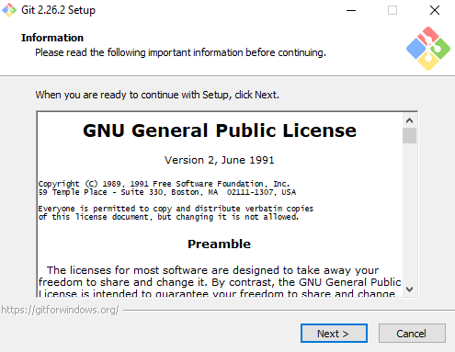

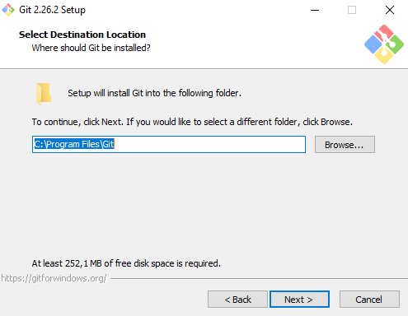

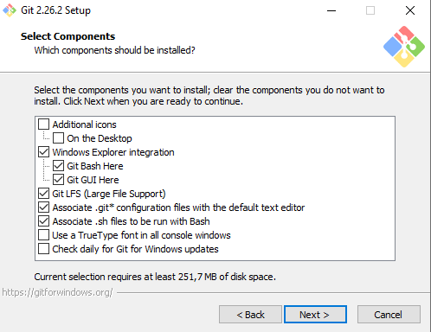

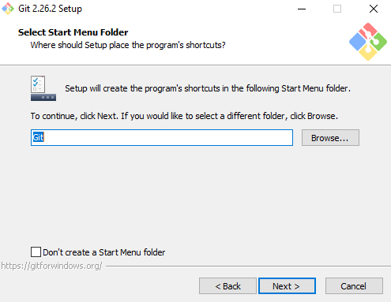

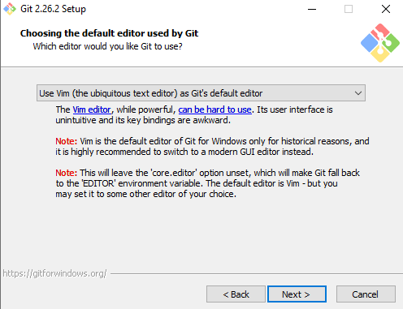

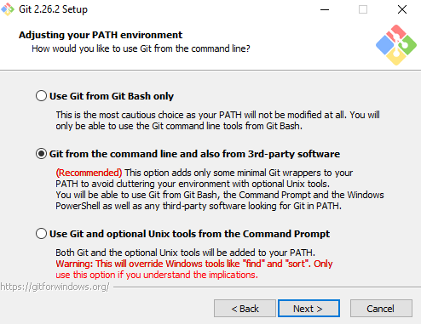

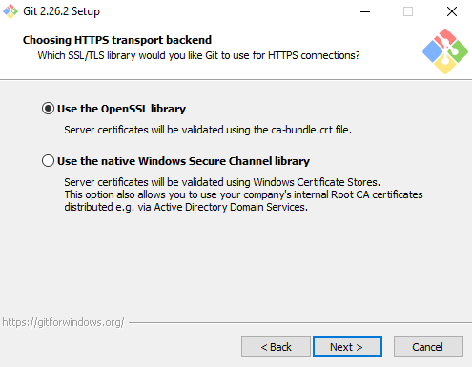

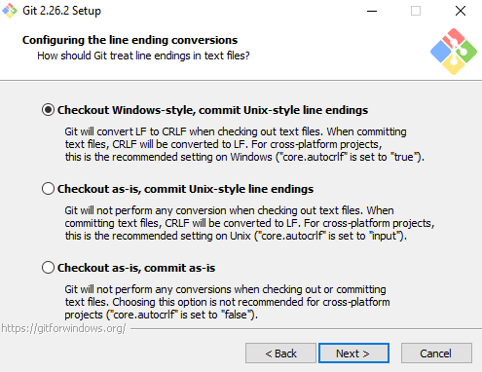

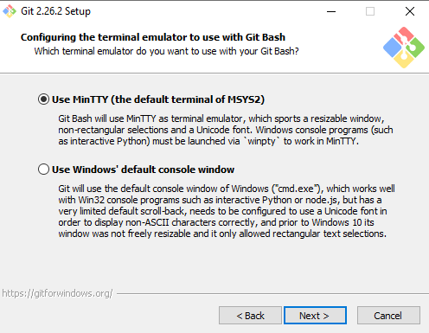

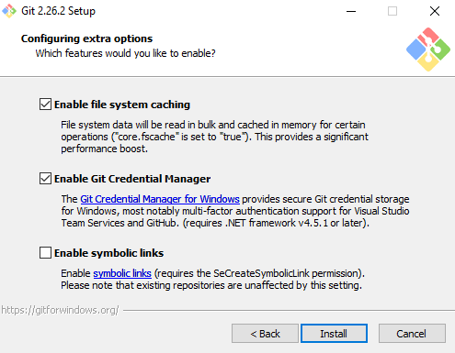

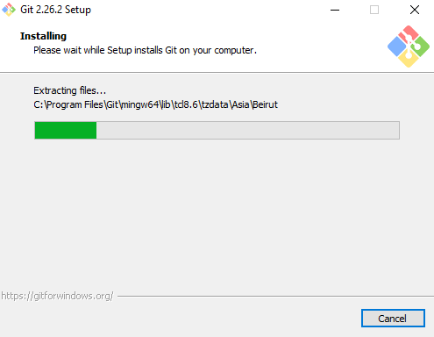

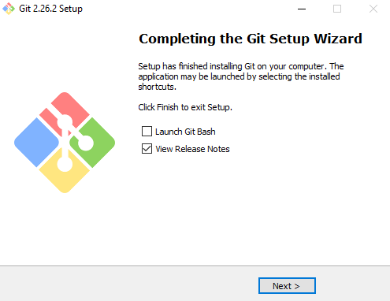

Verificar haciendo clic derecho en el escritorio de tu computadora

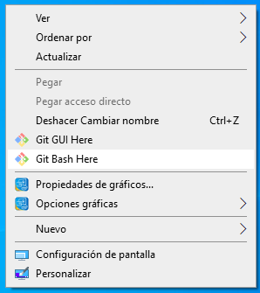

Ejecutar el siguiente comando:

> git --version

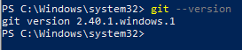

1. **CREAR UNA CUENTA EN GITHUB**

<https://github.com/>



1. **CREAR UN REPOSITORIO NUEVO EN GIT**

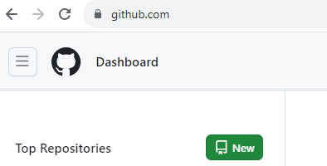

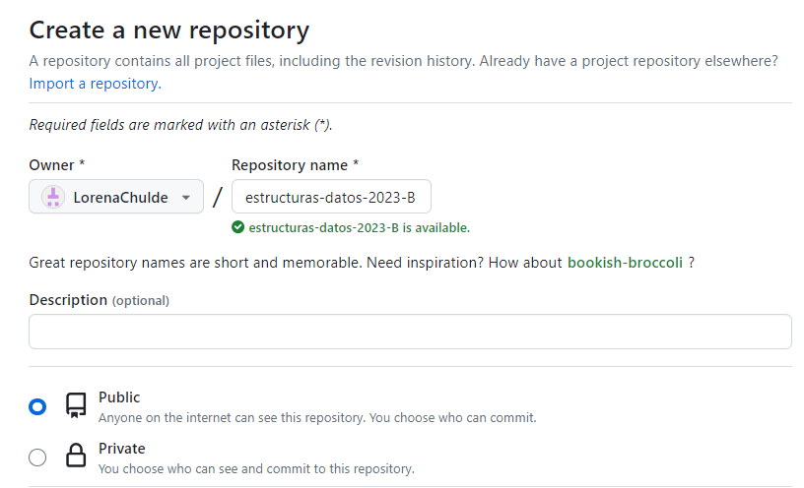

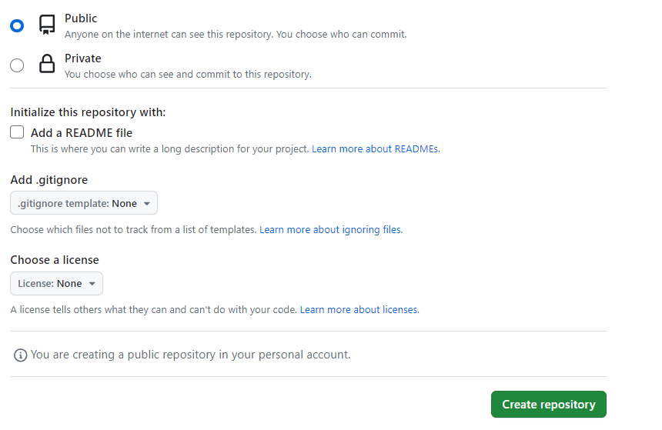

1. **SEGUIR LAS INSTRUCCIONES INDICADAS POR GIT**

Ejecutar en la terminal de Power Shell, los comandos sugeridos por Git

Crear l repoitorio con su nombre, ejemplo: ED-NA-2023-B

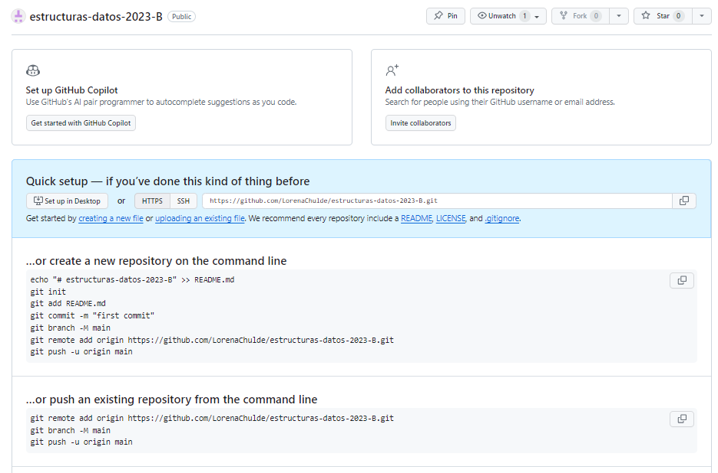

1. 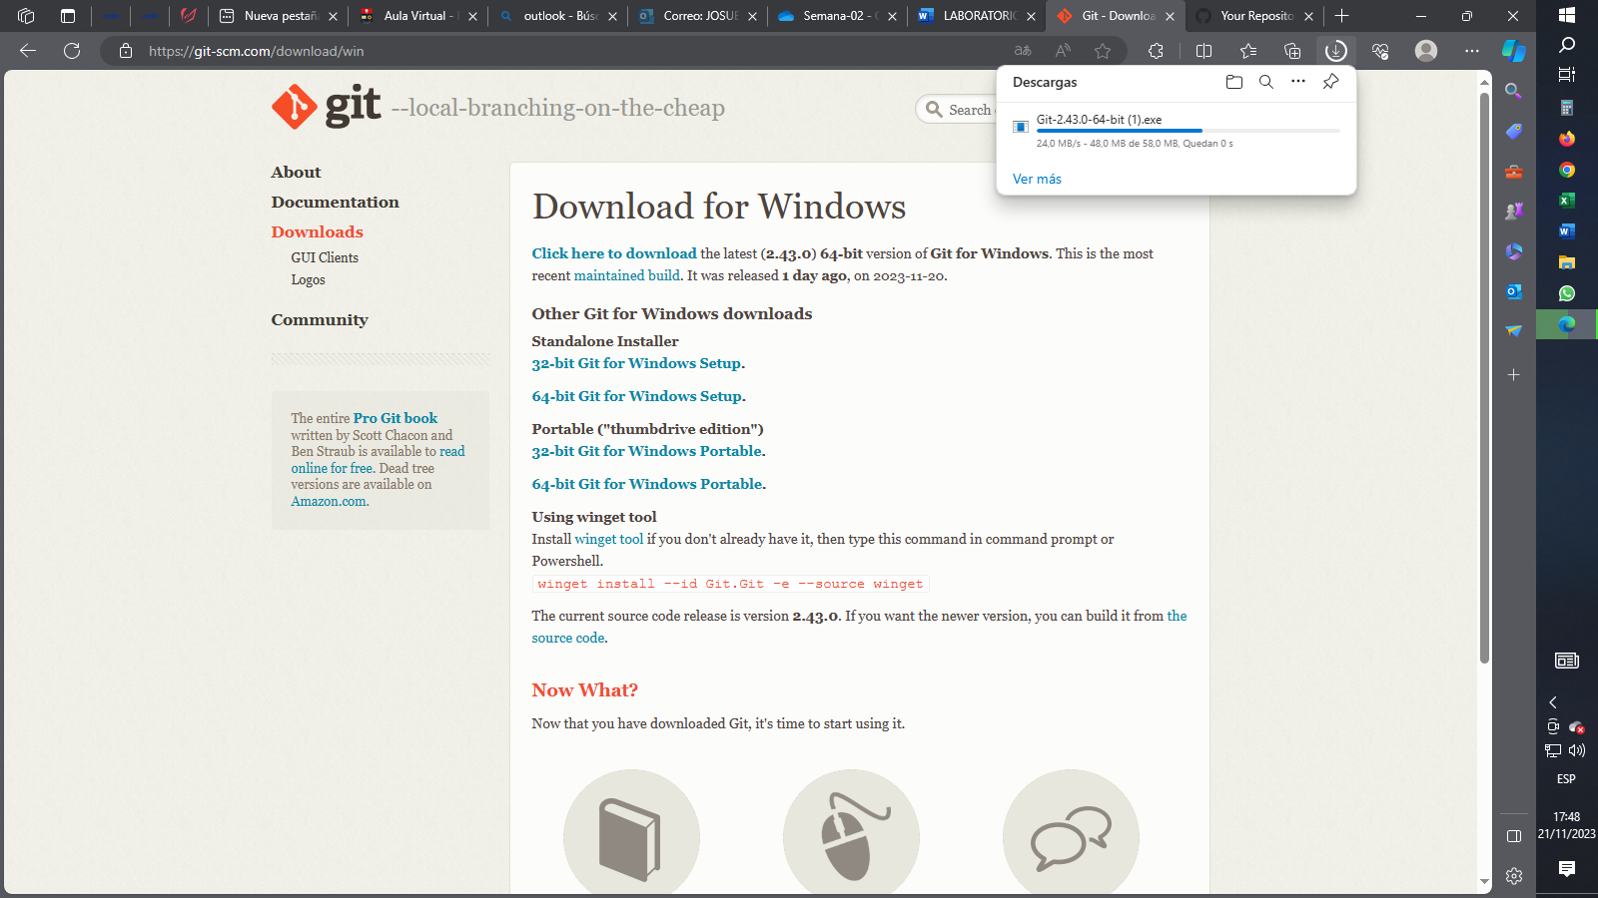**MOSTRAR LAS PANTALLAS DE LA EJECUCIÓN DE COMANDO SIGERIDAD POR GITHUB, SEGUIR ESOS PASOS HASTA QUE SU PROYECTO SE CARGUE EN EL REPOSITORIO.**

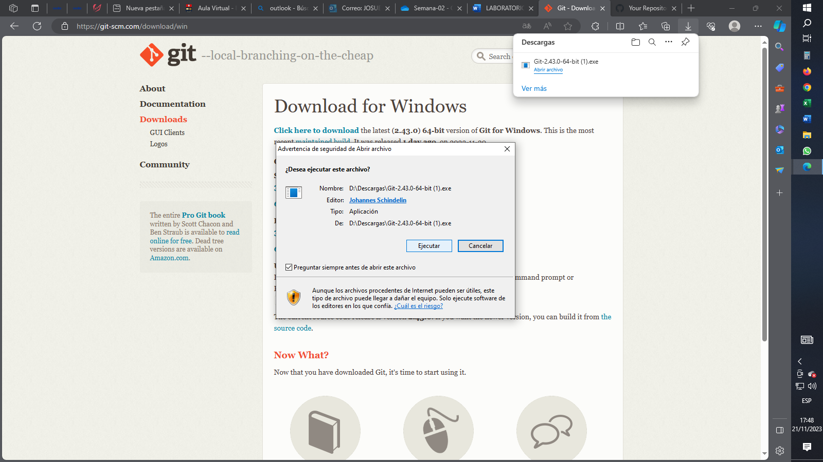

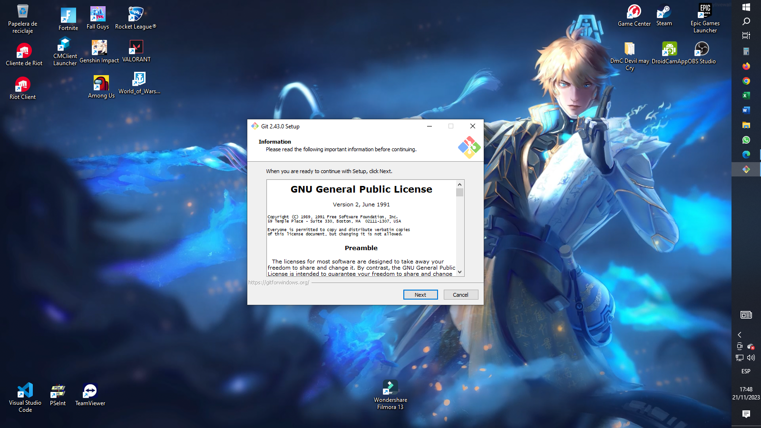

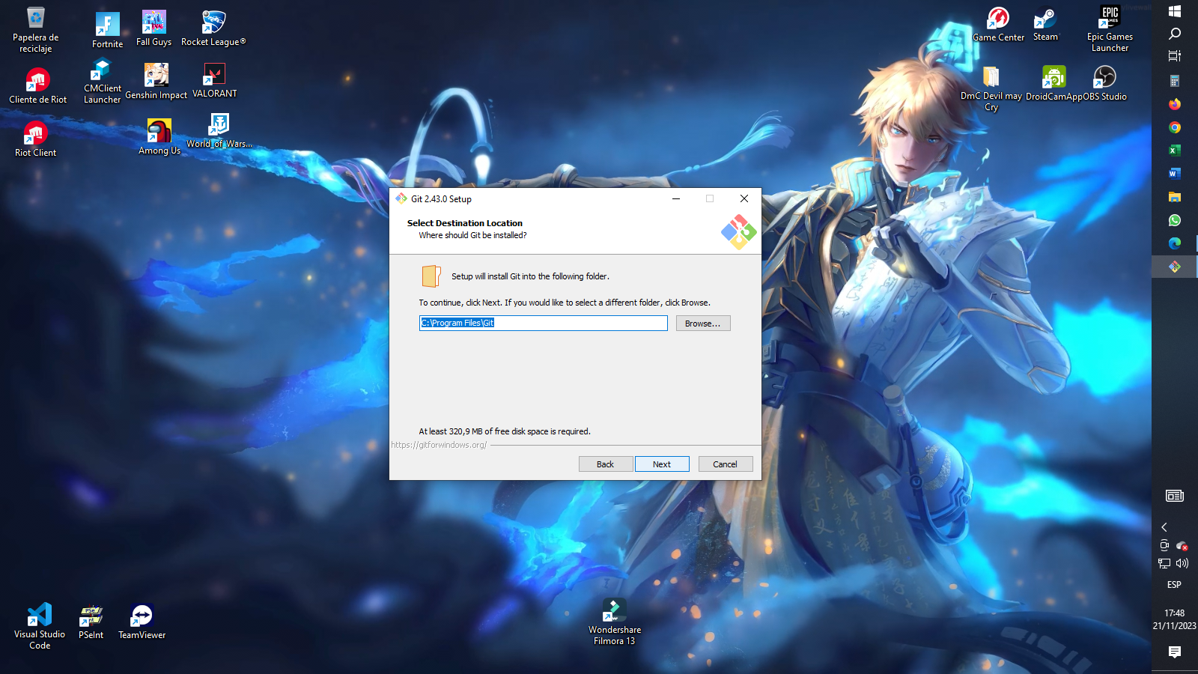

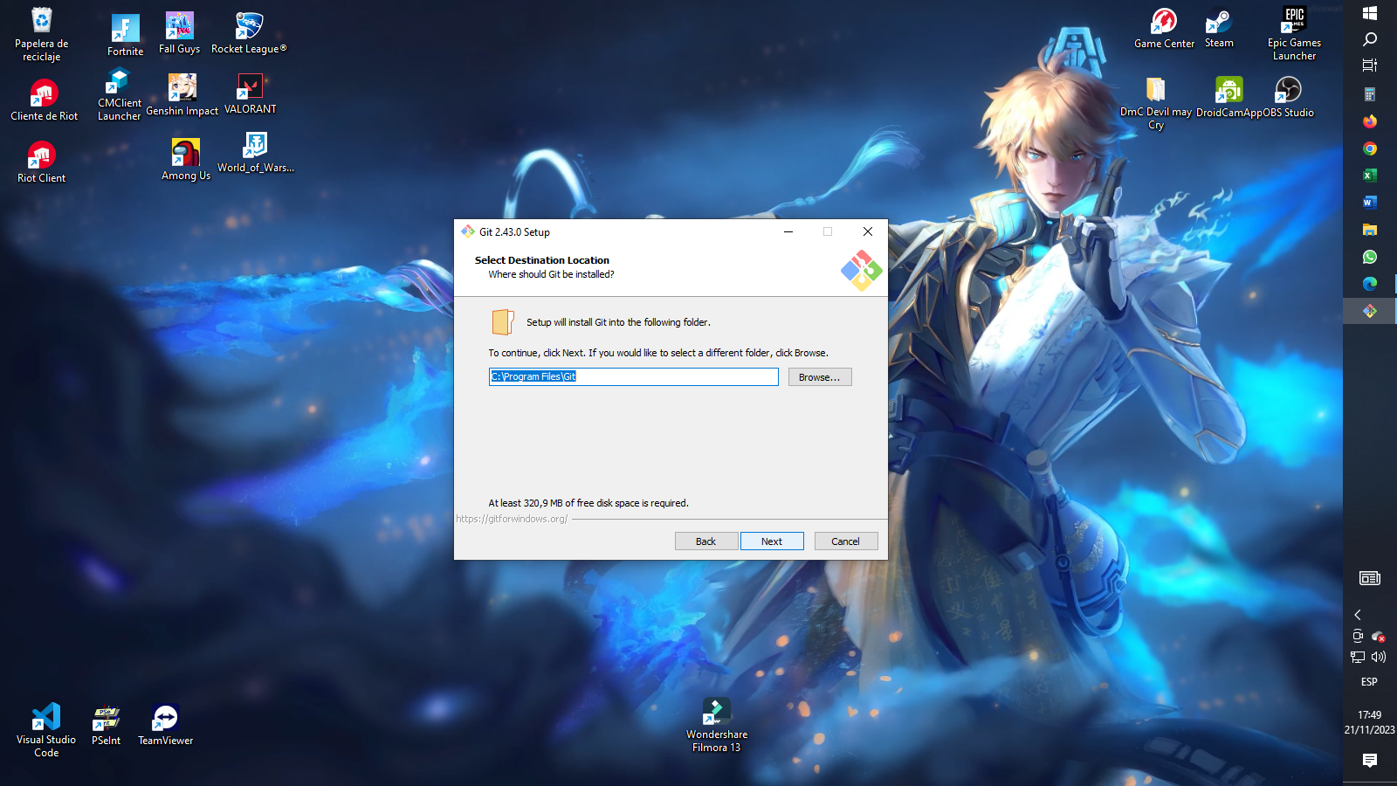

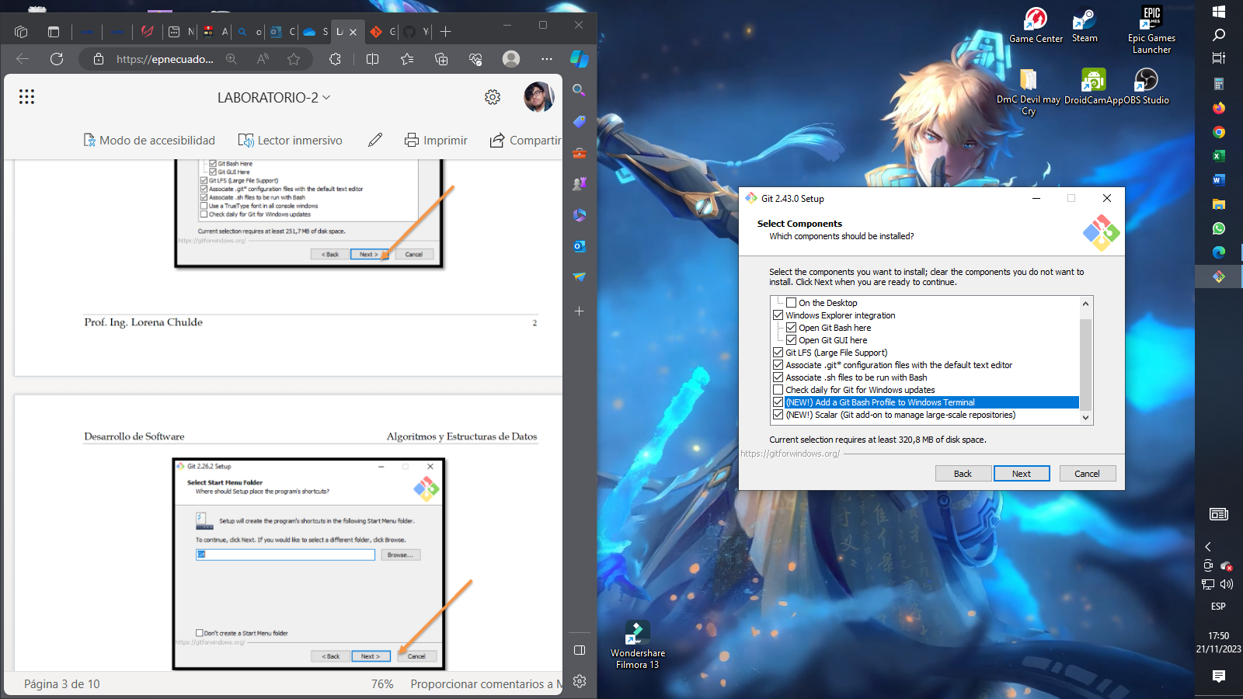

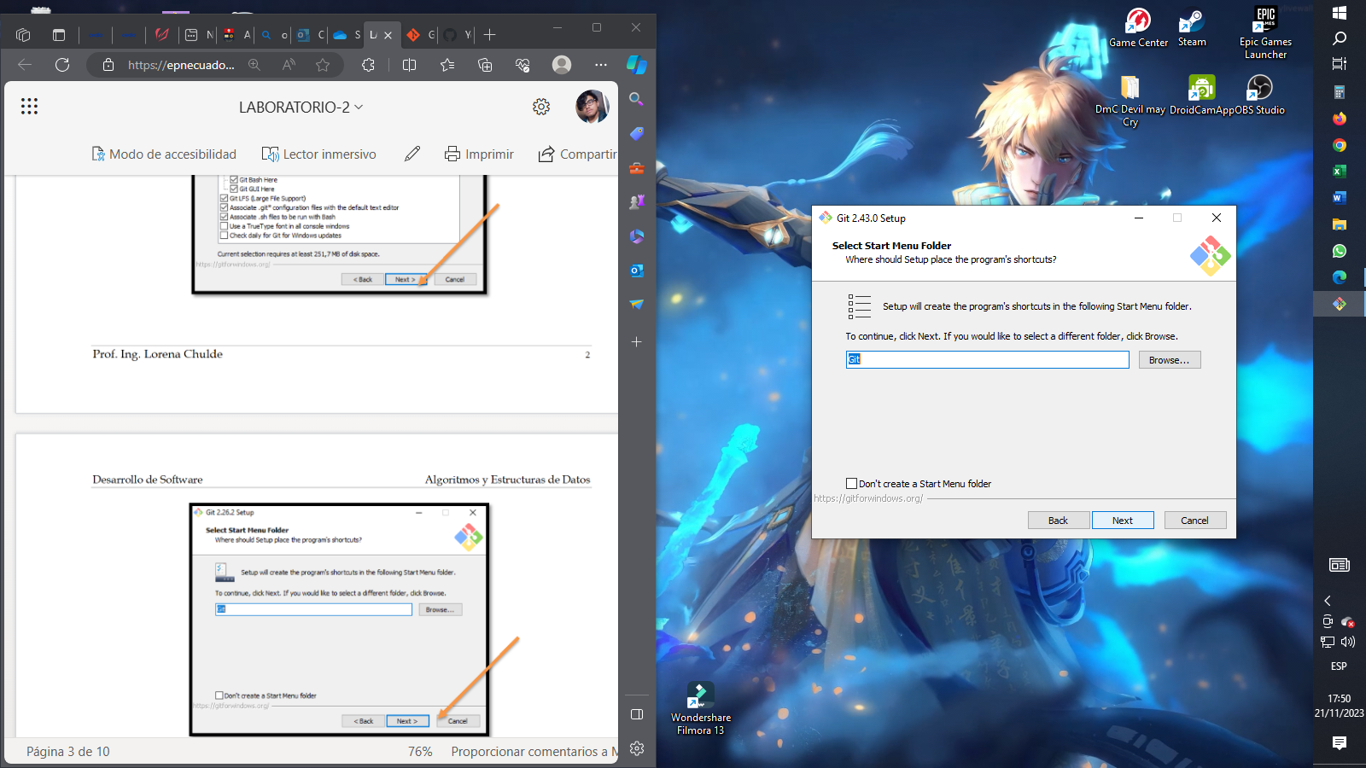

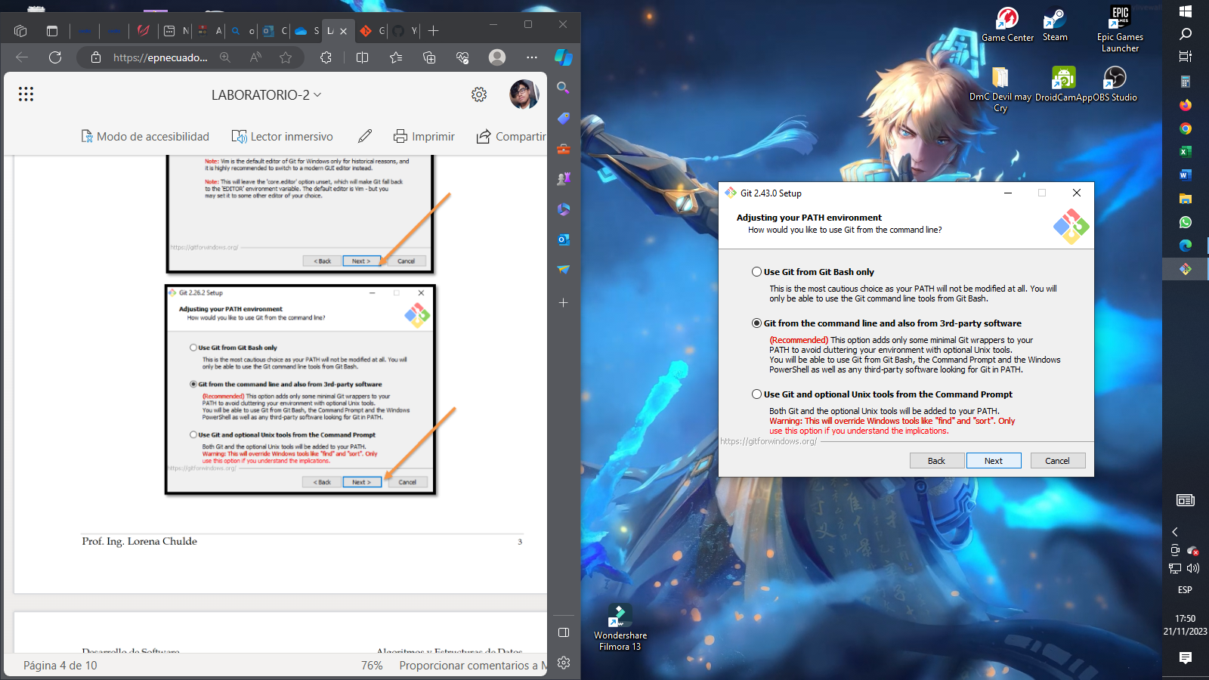

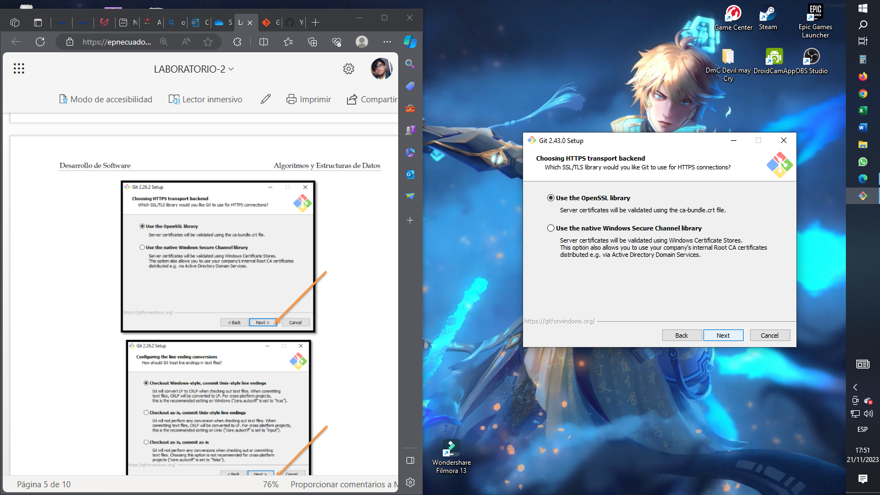

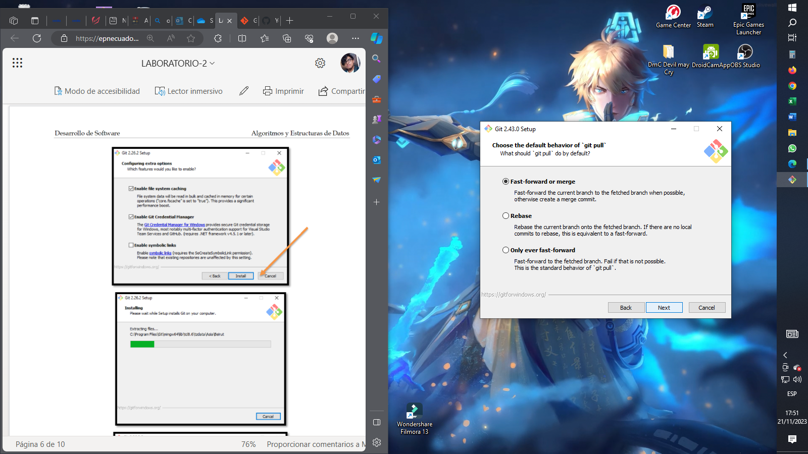

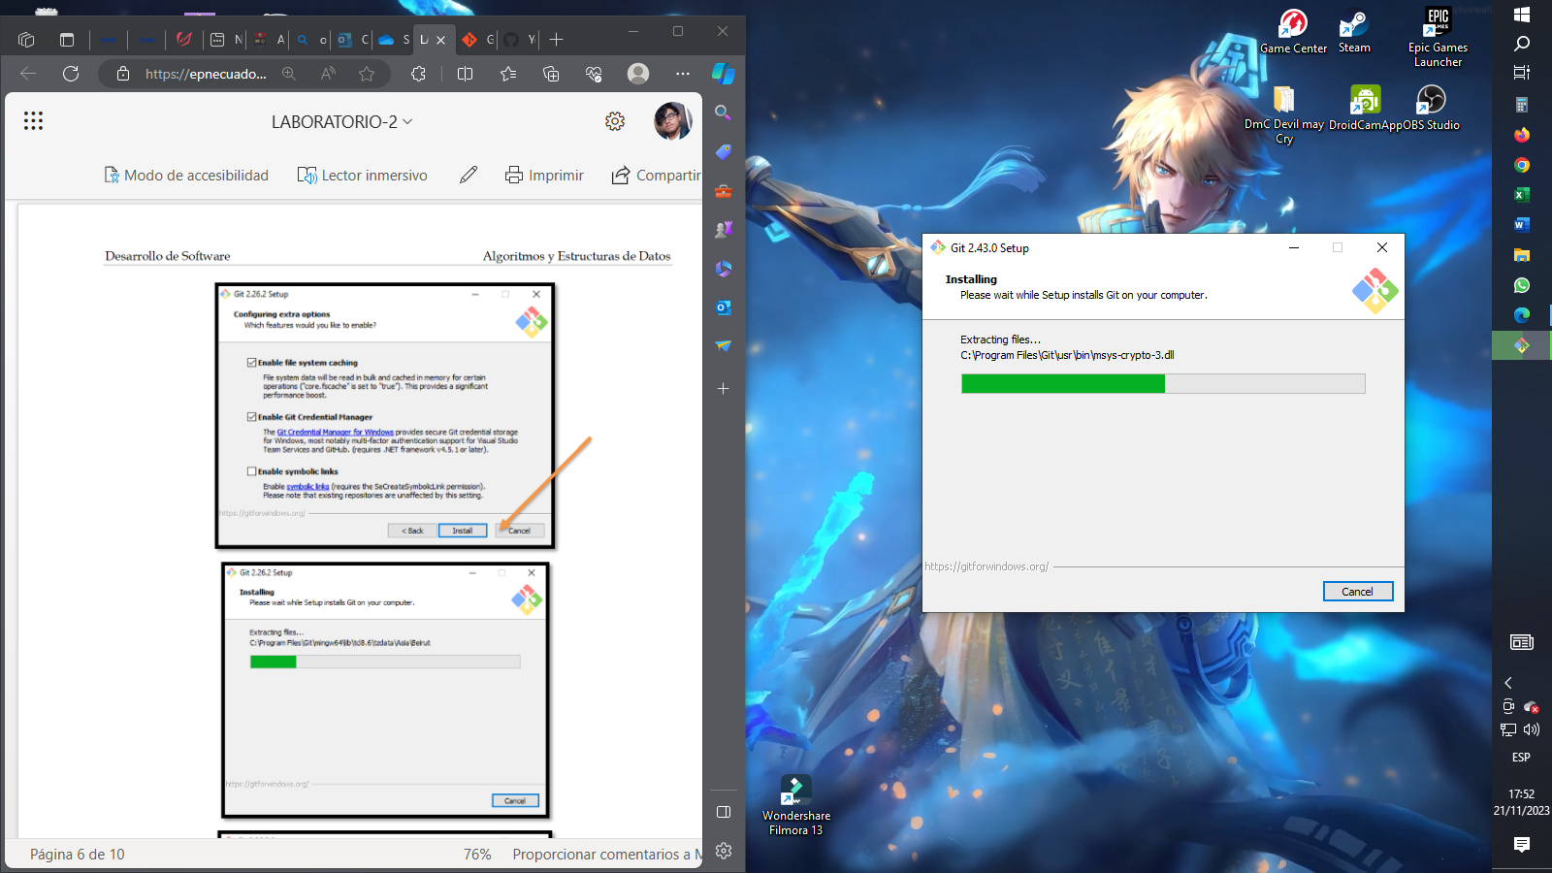

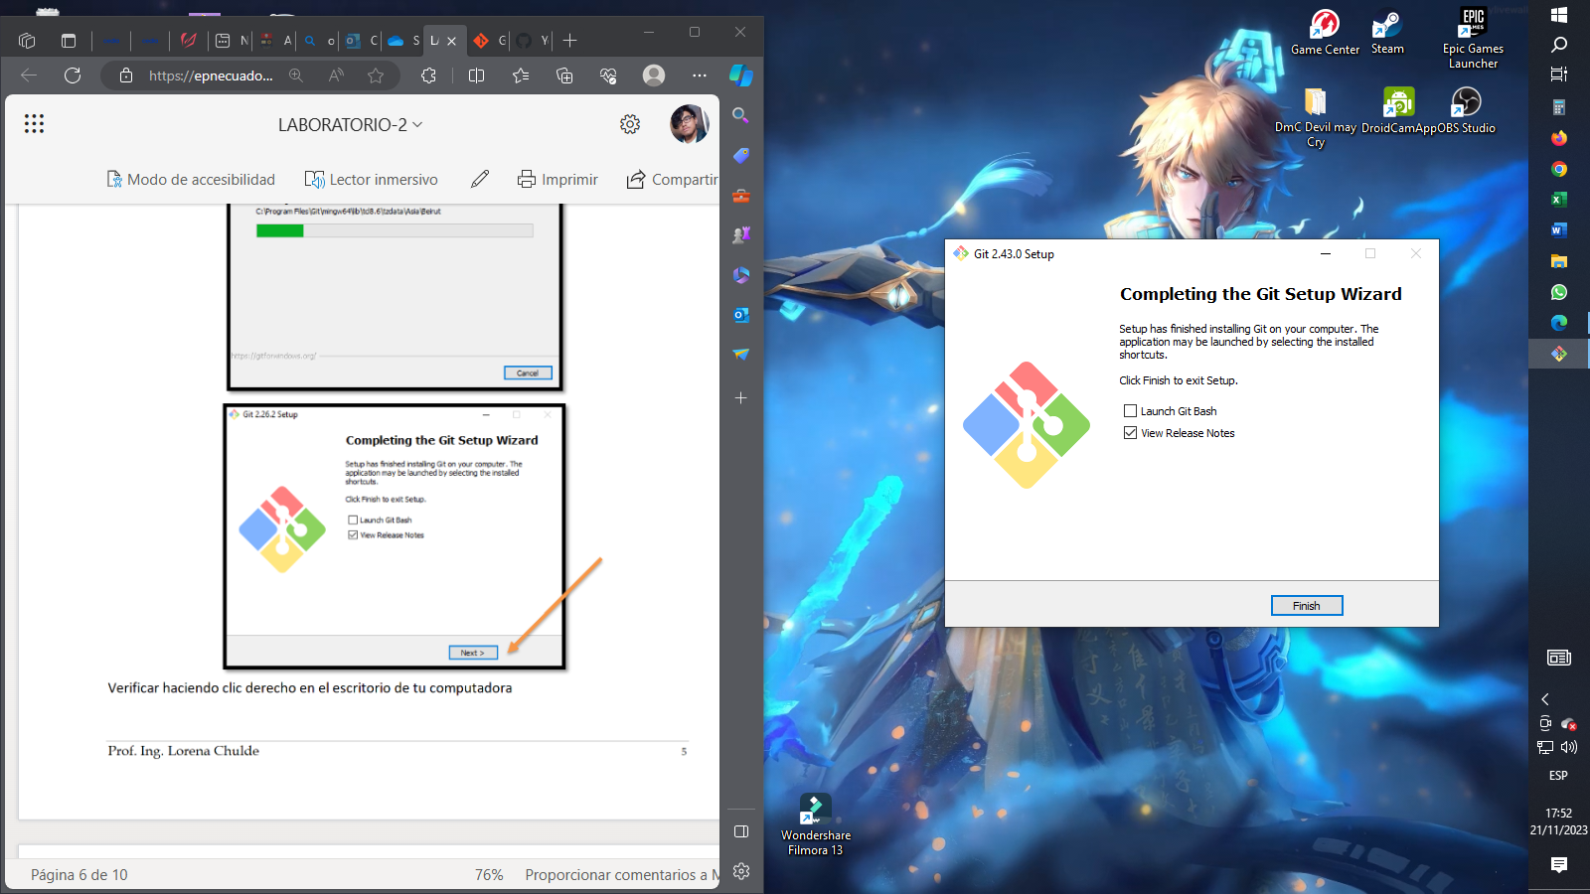

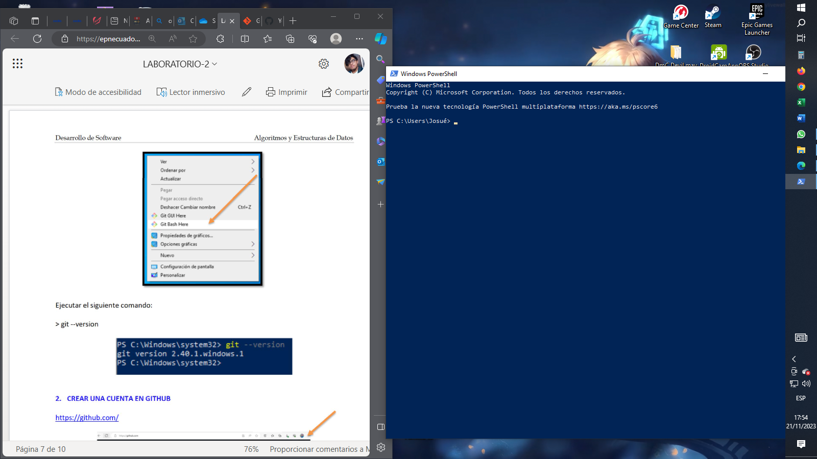

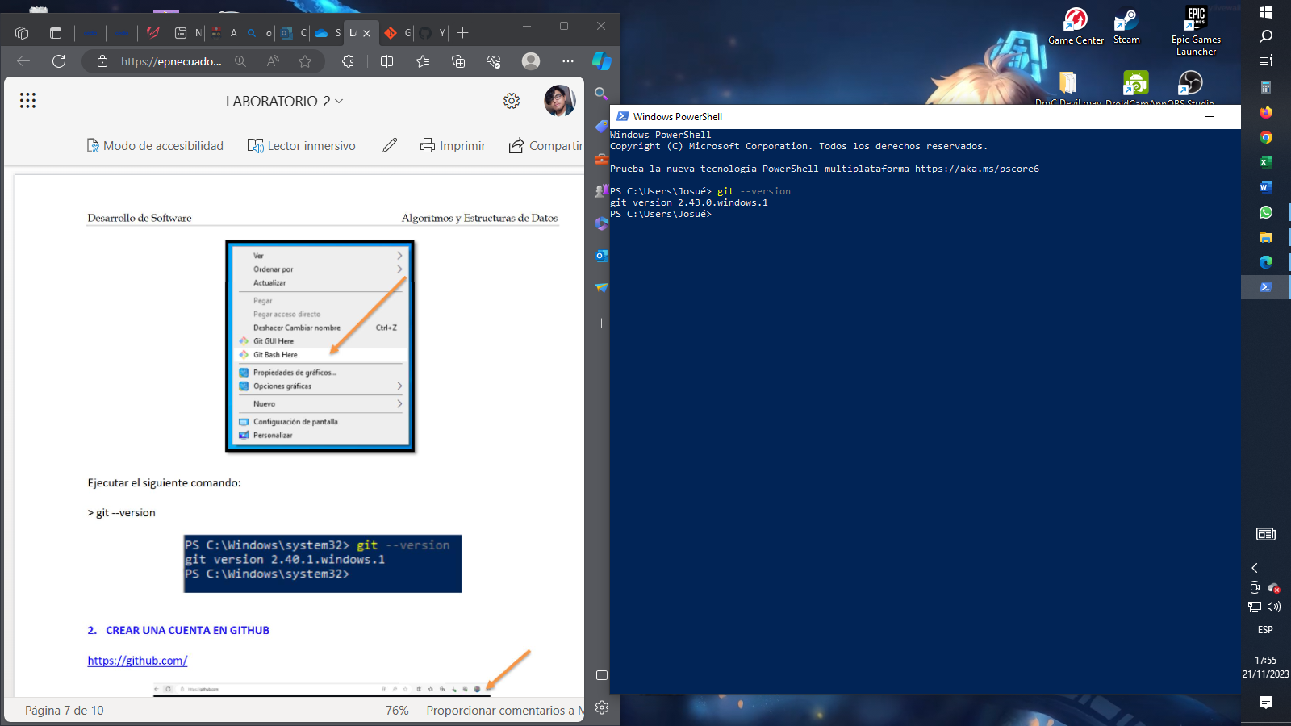

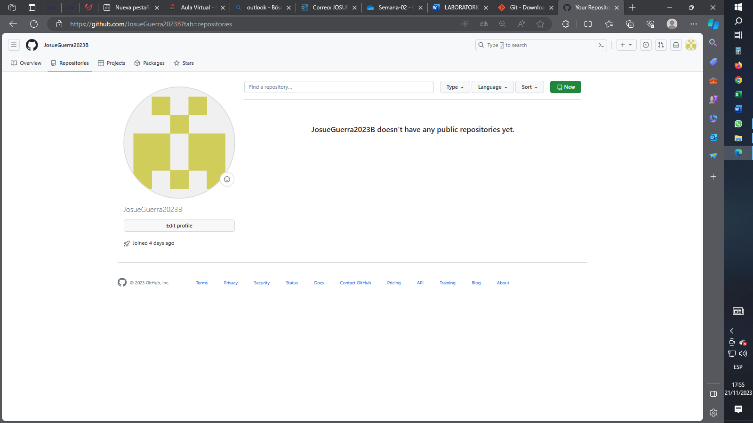

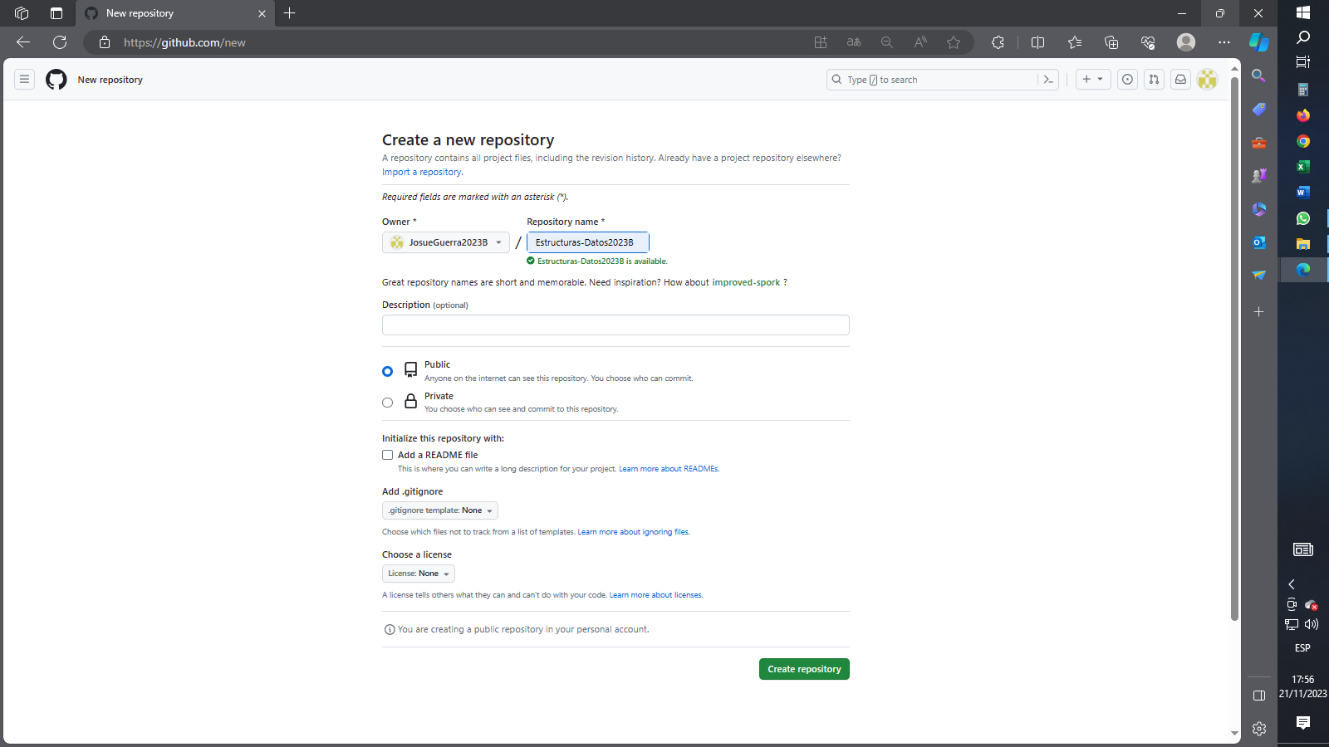

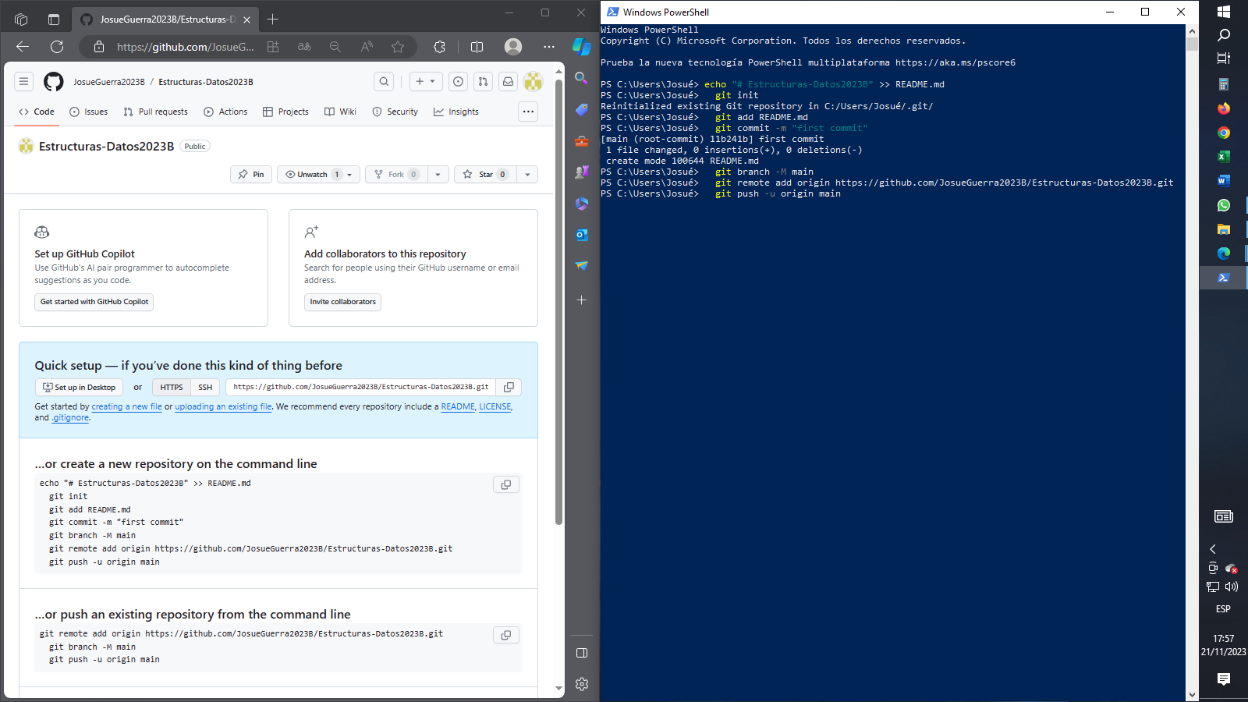

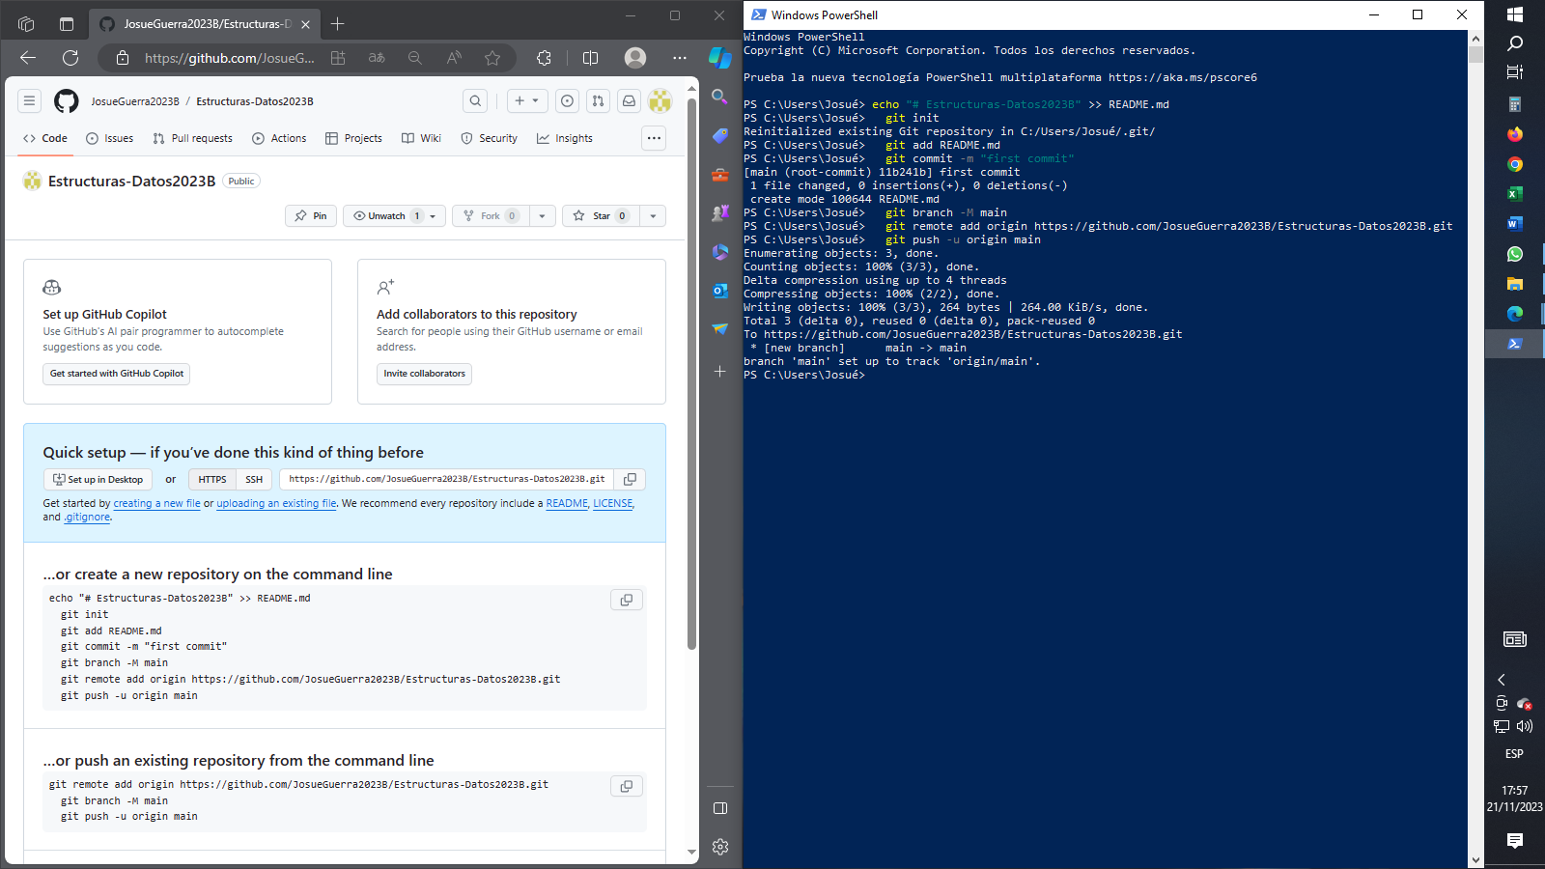

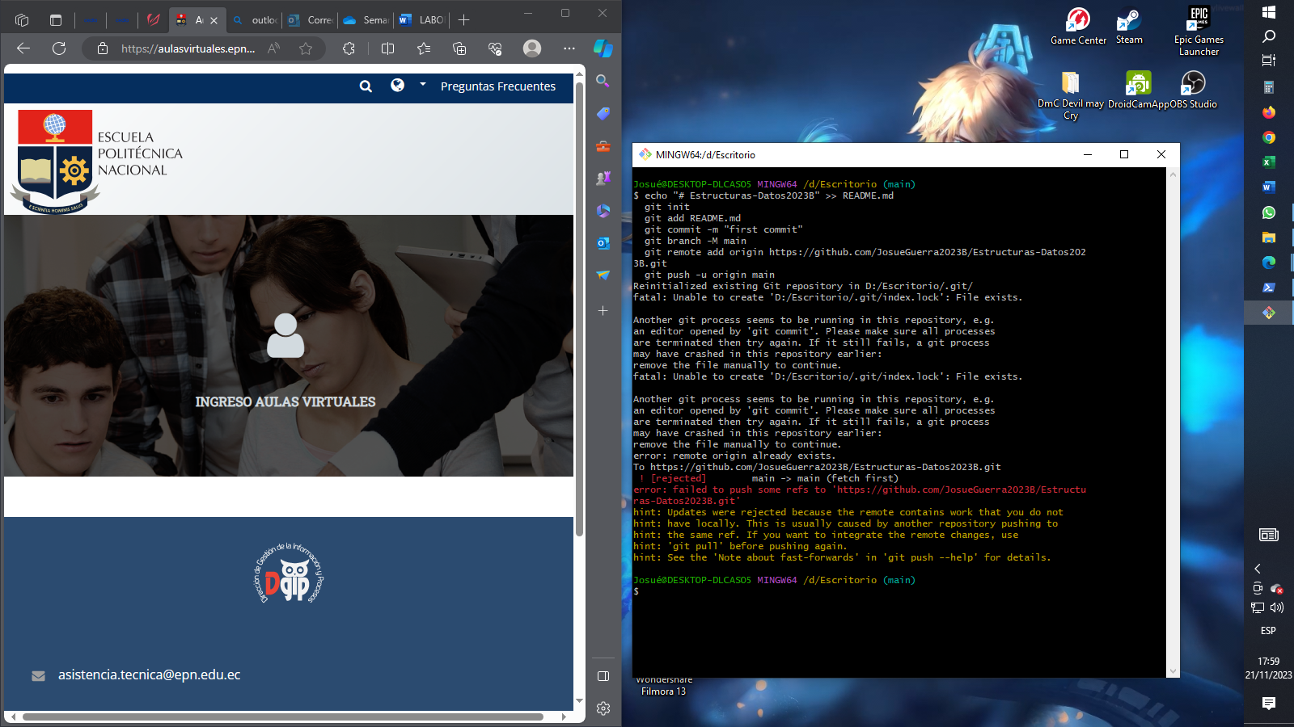

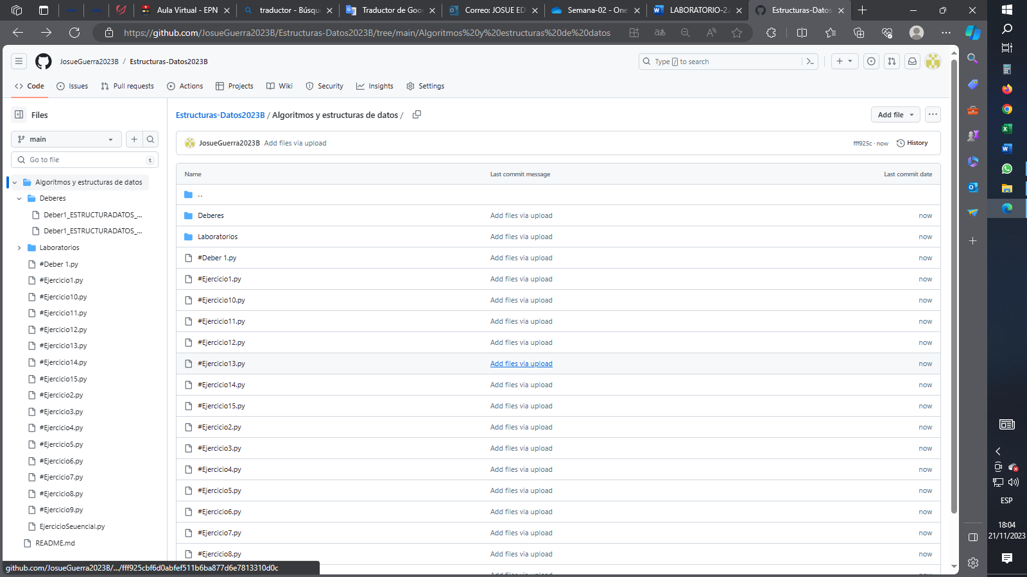

**PRESENTACIÓN**

Al finalizar tu laboratorio deberá subir:

* Un archivo en formato pdf

**RECURSOS NECESARIOS**

* Visual Studio Code
* Python
* Material de clase